NOTA DE PRENSA

IBEROSTAR Y UNICEF COMITÉ ESPAÑOL FIRMAN
UN NUEVO ACUERDO DE COLABORACIÓN EN CUBA

- La FUNDACIÓN IBEROSTAR y UNICEF Comité Español firmaron ayer un nuevo convenio de colaboración. El proyecto, destinado a fomentar la inclusión social de los niños y niñas con discapacidad en el país, tiene un presupuesto de 300.000 € y se desarrollará a lo largo de los próximos tres años.

- La iniciativa, presentada ayer en IBEROSTAR Parque Central en La Habana, beneficiará a más de 40.000 niñas y niños de diferentes provincias y muestra el sólido compromiso de la compañía con el país.

Madrid, 27 de noviembre de 2015. La FUNDACIÓN IBEROSTAR y UNICEF Comité Español consolidan su colaboración en Cuba, con un nuevo acuerdo para los próximos tres años con el que prestarán un especial apoyo a los niños y niñas con discapacidad de este país.
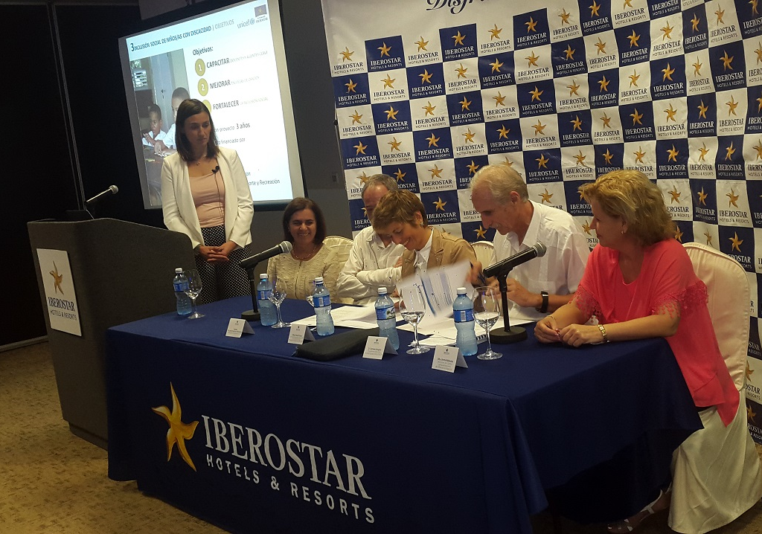
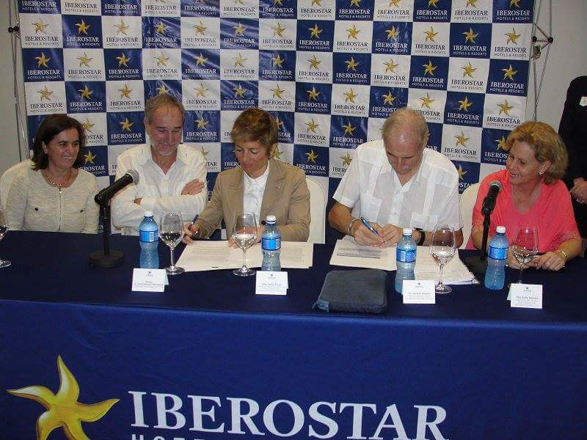

En el marco de su compromiso con la infancia, la FUNDACIÓN IBEROSTAR firmó en 2012 su primer convenio de colaboración con UNICEF Comité Español en Cuba. Este acuerdo y el siguiente firmado en 2014, sirvieron para destinar más de 294.000 euros a la rehabilitación de 10 círculos infantiles que habían sufrido daños estructurales por causa de diferentes fenómenos naturales. Estos proyectos han logrado beneficiar a al menos 2.000 niñas y niños de la provincia de Santiago de Cuba.

Con el convenio firmado ayer, ambas entidades quieren dar un paso más. A través del proyecto “Inclusión social de los niños y niñas con discapacidad en Cuba”, se persiguen distintos objetivos como mejorar la calidad de la educación inclusiva contribuyendo a la formación de los docentes y agentes clave, promover una mejor calidad de la educación en las escuelas de oficios y fortalecer la inclusión social a través de la práctica deportiva.
Este nuevo proyecto, que cuenta con una inversión de 300.000 euros por parte de la FUNDACIÓN IBEROSTAR, permitirá beneficiar a maestros, especialistas y agentes clave, 900 estudiantes de 9 escuelas de oficios, y más de 40.000 niños y niñas. Las diferentes iniciativas dentro del programa se desarrollarán en 10 provincias del país: Matanzas, Villa Clara, Guantánamo, Ciego de Ávila, Las Tunas, Sancti Spiritus, Mayabeque, Cienfuegos, Camagüey, La Habana, Holguín y el municipio especial de Isla de la Juventud.

Al acto, celebrado ayer en el IBEROSTAR Parque Central en La Habana, asistieron diferentes autoridades y personalidades, entre las que se encontraban: Dra. Ivette Méndez, Directora del Centro Latinoamericano de Educación Especial del Ministerio de Educación de la República de Cuba; Excmo. Sr. D. Francisco Montalbán, Embajador de España en Cuba; Doña Gloria Fluxà, Co-Vicepresidenta Ejecutiva del GRUPO IBEROSTAR y Presidenta de la FUNDACIÓN IBEROSTAR; Carmelo Angulo, Presidente de UNICEF Comité Español; Anna Lucia D’Emilio, Representante de UNICEF en Cuba y Laura Molano, Directora General de Marketing, Comunicación y Responsabilidad Social Corporativa del GRUPO IBEROSTAR.

Carmelo Angulo, Presidente de UNICEF Comité Español, ha declarado: “La educación es esa herramienta en la que se sustenta buena parte del futuro de la humanidad. Una infancia educada es una infancia con futuro. Este tipo de proyecto revela la importancia del trabajo coordinado entre el sector privado, los gobiernos y agencias como UNICEF. Además, como venimos haciendo desde hace tiempo, se trabaja desde la equidad, atendiendo las necesidades de los más desfavorecidos como manera de reducir las desigualdades”.

Por su parte, Doña Gloria Fluxà, Co-Vicepresidenta Ejecutiva del GRUPO IBEROSTAR y Presidenta de la FUNDACIÓN IBEROSTAR ha comentado: “La ayuda a los más vulnerables, en especial a la infancia, está en el corazón y el origen de la Fundación y por ello, la firma de este nuevo acuerdo supone un verdadero orgullo para todos nosotros. El trabajo realizado en Cuba en colaboración con UNICEF a lo largo de los últimos años ha resultado especialmente gratificante para todos los que formamos parte del GRUPO IBEROSTAR. Sabemos que este nuevo proyecto servirá para mejorar la situación de miles de niños y niñas y sus educadores en este país, contribuyendo al futuro desarrollo de Cuba en todo su conjunto”.

La FUNDACIÓN IBEROSTAR, parte del GRUPO IBEROSTAR, nació en 2004 con el objetivo de llevar a cabo proyectos que permitan mejorar la situación social, asistencial y educativa de los colectivos más necesitados, con especial atención a la infancia.

Con la firma de este acuerdo, IBEROSTAR muestra una vez más su compromiso con el apoyo a los colectivos más desfavorecidos de los países en los que está presente, y en especial con Cuba, un destino en el que tiene once establecimientos.

Sobre GRUPO IBEROSTAR
GRUPO IBEROSTAR lleva más de 87 años trabajando en el sector turístico y vacacional. Durante este tiempo, el Grupo ha pasado de ser una agencia de viajes familiar a convertirse en una empresa multinacional con varias divisiones. Hoy, el GRUPO IBEROSTAR es una empresa española de propiedad 100% familiar y un referente a nivel mundial en la industria del turismo.

Para más información: iberostar.com

Acerca de UNICEF
UNICEF promueve los derechos y el bienestar de todos los niños y niñas en todo lo que hacemos. Junto a nuestros aliados, trabajamos en 190 países y territorios para transformar este compromiso en acciones prácticas, centrando especialmente nuestros esfuerzos en llegar a los niños más vulnerables y excluidos para el beneficio de todos los niños, en todas partes.

Oficina de Prensa de IBEROSTAR

Edelman
Tel: +34 915560154 Fax: +34 917702966

Juan Salgueiro (juan.salgueiro@edelman.com)

Alejandra Ruiz (alejandra.ruiz@edelman.com)

Laura Aguado (laura.aguado@edeleman.com)

